Από το βιβλίο της Μ. Ζαφρανά
Η Μοντεσσοριανή μέθοδος στην Ελλάδα

2. Η μοντεσσοριανή μέθοδος
Τα γραπτά της Μοντεσσόρι είναι γεμάτα με κριτικές παρα¬τηρήσεις για την παραδοσιακή αγωγή της εποχής της, που θεω¬ρούσε ότι υποδούλωνε τα παιδιά σε ανθυγιεινή ακινησία. Ιδαίτερα άσκησε κριτική για τα ακίνητα θρανία και τα προγράμματα διαλέ¬ξεων, που είχαν επινοηθεί με σκοπό να κρατούν τα παιδιά ακίνητα. Ασκησε επίσης κριτική για τη χρήση των επαίνων και των τιμωριών που στόχευαν στο να δίνουν κίνητρα και γενικά να ελέγχουν τα παιδιά.
Η σημερινή παραδοσιακή αγωγή συνεχίζει να ακολουθεί μια παρόμοια πρακτική, μια πρακτική που η Μοντεσσόρι είχε αποδο¬κιμάσει πριν από τόσο καιρό. Έτσι όσοι από εμάς σήμερα υιοθε¬τούν πιο ενεργητικές μεθόδους αγωγής, συνεχίζουν την αντιπαρά-δοση που εκφράστηκε από την Μοντεσσόρι, τον Dewey και πολλούς άλλους παιδαγωγούς.
Ο μεγάλος σεβασμός της Μοντεσσόρι για το παιδί και η πεποί¬θηση της ότι το μυαλό του παιδιού απορροφά το περιβάλλον σαν σφουγγάρι, την οδήγησαν να οργανώσει ένα ειδικά "προετοιμασμέ¬νο περιβάλλον". Η Μοντεσσόρι πίστευε ότι το περιβάλλον πρέπει να προσαρμόζεται στις απαιτήσεις των παιδιών (Μοντεσσόρι, 1914/1965). Μια από τις σημαντικές συνεισφορές της στην αγωγή της προσχολικής ηλικίας είναι η ιδεά ότι τα έπιπλα θα πρέπει να είναι σχεδιασμένα σύμφωνα με τις ανάγκες των παιδιών. Ετσι σχεδίασε έπιπλα και εργαλεία που να ταιριάζουν στις διαστάσεις και τις δυνατότητες των παιδιών, επειδή θεωρούσε ότι τα παιδιά θα πρέπει να μπορούν να φέρουν σε πέρας όλες τις δουλειές. Στο "Σπίτι των Παιδιών" - όπως ονόμασε και το πρώτο προσχολικό κέντρο που οργάνωσε - τα παιδιά θα έπρεπε να μπορούν να κάνουν τα πάντα: σκούπισμα, ξεσκόνισμα και πλύσιμο των πιάτων, στρώ¬σιμο και καθάρισμα της τραπεζαρίας, τύλιγμα των χαλιών, πλύσιμο των ρούχων, κ.ά.
Τα περισσότερα μοντεσσοριανά σχολεία σήμερα δεν κατα¬νοούν πλήρως αυτήν την ιδέα του "προετοιμασμένου περιβάλλοντος». 25
Έτσι, δεν παρέχουν σχολεία με χώρους που να ανταποκρί¬νονται στην ιδέα του σπιτιού, και τα παιδιά δεν ασχολούνται και πολύ με πραγματικές δουλειές του σπιτιού ή με χειρωνακτική ερ¬γασία. Παρά το γεγονός ότι δε θεωρούμε σήμερα ότι είναι απαραί¬τητο να υπάρχει το συγκεκριμένο σπίτι-σχολείο που περιέγραψε η Μοντεσσόρι, συμφωνούμε οπωσδήποτε με την ιδέα ότι είναι χρήσι¬μο για τα παιδιά να φροντίζουν και να καθαρίζουν υλικά και χώρους του σχολείου.
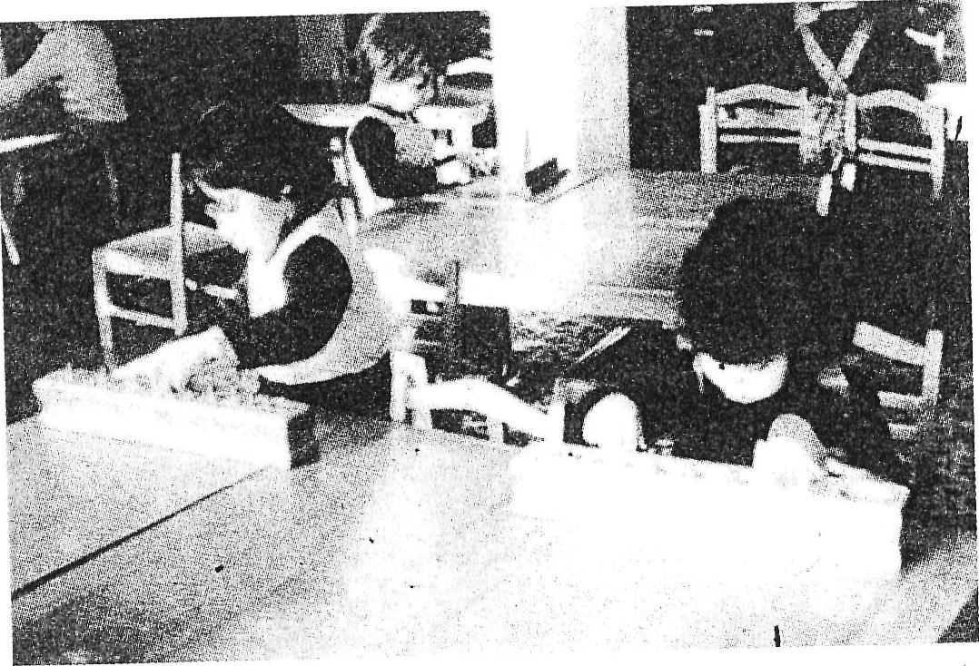
Εικ. 15. Οι κύλινδροι με υποδοχές
Επίσης θεωρώντας ότι θα έπρεπε να εκμεταλλευτεί την αυθόρ-μητη δραστηριότητα του παιδιού, η Μοντεσσόρι σχεδίασε παιδα-γωγικά υλικά που διευκολύνουν το παιδί να αναπτυχθεί νοητικά. Πρόκειται για υλικά που συχνά εμπεριέχουν την αυτοδιόρθωση, δηλ. τα παιδιά μπορούν να διακρίνουν τα σφάλματα τους χωρίς την παρέμβαση του δασκάλου. Ενα τέτοιο παιδαγωγικό υλικό είναι τα διάφορα ενσφηνώματα με τους κυλίνδρους. 26
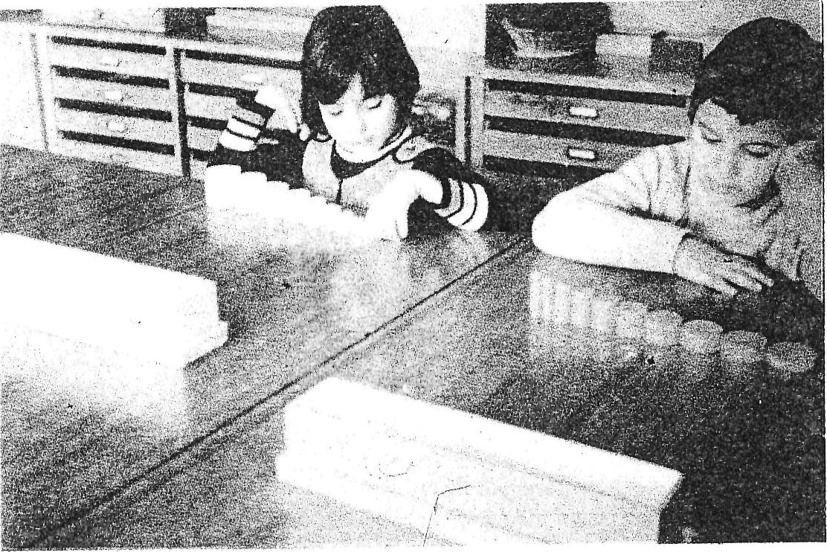
Εικ. 16. Οι κύλινδροι χωρίς υποδοχές
Στη μοντεσσοριανή μέθοδο το πρόγραμμα εμπεριέχει οκτώ κατηγορίες δραστηριοτήτων, στις οποίες και θα αναφερθούμε με συντομία στη συνέχεια.
α) Ασκήσεις πρακτικής ζωής
Οι ασκήσεις πρακτικής ζωής αφορούν τη φροντίδα του περι-βάλλοντος, τη φροντίδα του παιδιού για τον εαυτό του και τα μαθήματα κοινωνικής ευπρέπειας.
Σχεδιάστηκαν με στόχο την καθαριότητα, την τάξη και τη συζήτηση, και γινόταν κατά τις πρώτες ώρες του προγράμματος. Άρχιζαν με μια επιθεώρηση του κάθε παιδιού και της εμφάνισης των μαλλιών και των ρούχων. Μετά την επιθεώρηση των παιδιών ακολουθούσε μια επιθεώρηση των χώρων και των υλικών. Στόχος της επόμενης δραστηριότητας ήταν η αυτοκυριαρχία: Τα παιδιά κάθονταν με τα χέρια επάνω στο τραπέζι, τα πόδια στο πάτωμα και το κεφάλι σε όρθια στάση. Τραγουδούσαν έναν ύμνο και σηκώνονταν 27 και κάθονταν χωρίς να κάνουν θόρυθο. Οι ασκήσεις αυτές βοηθούσαν τα παιδιά στο να κινούνται με χάρη, και να σηκώνουν τα διάφορα αντικείμενα προσεχτικά.
Οι ασκήσεις της πρακτικής ζωής περιελάμβαναν επίσης γυά-λισμα των παπουτσιών, ξεφλούδισμα των καρότων, σερβίρισμα νερού και χυμού και πλύσιμο των χεριών και των τραπεζιών. Τα παιδιά ενθαρρύνονταν στο να τελειοποιήσουν σταδιακά τις κινήσεις τους με στόχο την αποφυγή της σύγχισης και το περιττό ξόδεμα ενέργειας. Ετσι μάθαιναν να πλύνουν τα χέρια τους χωρίς να πιτσιλίζουν ούτε μια σταγόνα νερό, και να βάζουν ένα φλυτζάνι
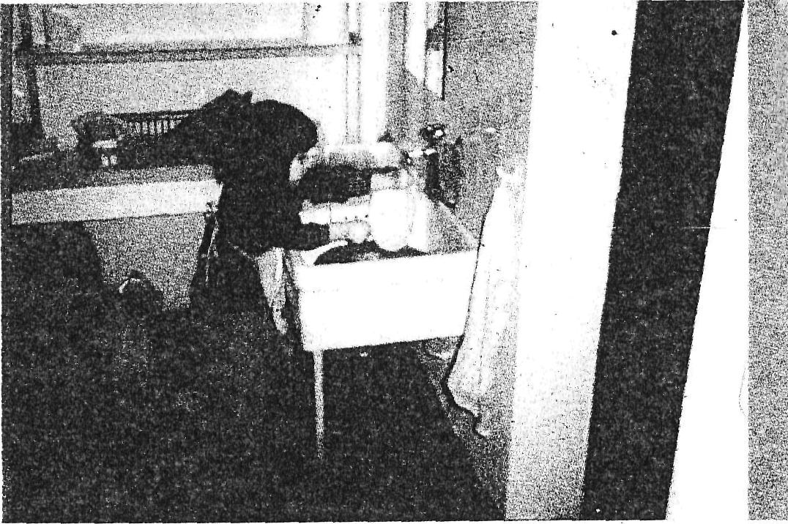
Εικ. 17. Πλύαιμο πιάτων από παιδί του νηπιαγωγείου.
πάνω σ' ένα πιατάκι χωρίς να κάνουν θόρυβο. Επίσης διδάσκονταν τη λογική ακολουθία π.χ. του ανοίγματος και του κλεισίματος μιας πόρτας. Αυτήν τη δραστηριότητα η Μοντεσσόρι την αποκαλούσε "ανάλυση της κίνησης", και την επινόησε με στόχο τη δημιουργία καλύτερου συντονισμού ανάμεσα στο μυαλό και τους μυς. Χρησι-μοποιούντος σύγχρονη ορολογία θα λέγαμε ότι πρόκειται για τη 28 δημιουργία "εξαρτημένων αντανακλαστικών" νωρίς στη ζωή του παιδιού, με στόχο την καλλιέργεια έξεων και συνηθειών που διευ-κολύνουν τη ζωή και τις διαπροσωπικές σχέσεις και οδηγούν το παιδί στην αυτάρκεια και την αυτονομία.
β) Μυϊκή αγωγή - Γυμναστική
Η Μοντεσσόρι αποδοκίμασε την παραδοσιακή γυμναστική σύμφωνα με την οποία τα παιδιά εκτελούν κινήσεις που δίδονται ως εντολές από το δάσκαλο. Πίστευε ότι ασκήσεις τέτοιου είδους καταστέλλουν τις αυθόρμητες κινήσεις των παιδιών. Στόχος της μεθόδου της στον τομέα αυτόν ήταν η ανάπτυξη και η ενθάρρυνση των φυσιολογικών κινήσεων, όπως είναι το περπάτημα και η ανα-πνοή, το ντύσιμο και το γδύσιμο, η μεταφορά αντικειμένων κ.ά. (Μοντεσσόρι, 1909/1964).
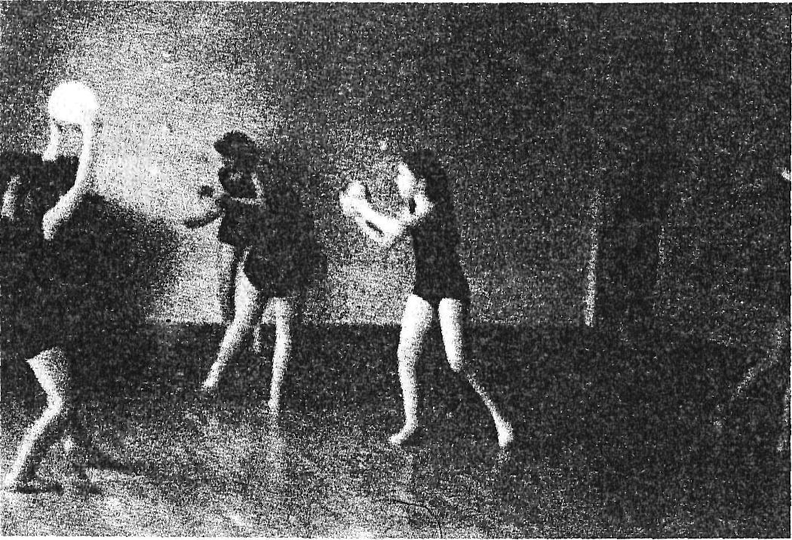
Εικ. 18. Παιχνίδι με τις μπάλλες.
Οι παρατηρήσεις της Μοντεσσόρι την οδήγησαν στο να επι-νοήσει και να σχεδιάσει διάφορα υλικά, όπως π.χ. μια ελικοειδή σκάλα, το τραμπολίνο του Seguin και τη σκάλα από χοντρό σκοινί. 29
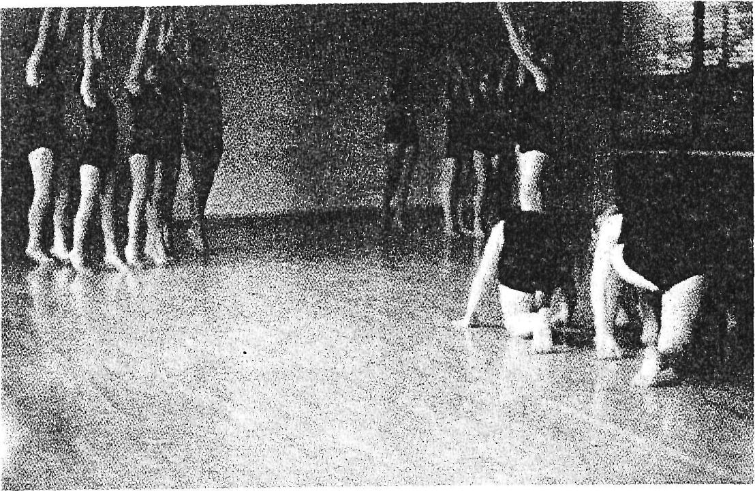
Εικ. 19. Ρυθμική γυμναστική (τάξεις κ. Jordan)
Η Μοντεσσόρι υποστήριξε την ελεύθερη γυμναστική που πε-ριελάμβανε τη χρησιμοποίηση στεφανιών, μπαλλών, χαρταετών, το βάδισμα γύρω από μια κυκλική γραμμή, ζωγραφισμε'νη στο πάτω-μα, κ.ά.
γ) Αγροτική εργασία: Φροντίδα Φυτών και Ζώων Αυτό το πρόγραμμα σχεδιάστηκε με στόχο την παρατήρηση των φαινομένων της ζωής, την πρόβλεψη, την υπομονή και την εμπιστοσύνη και το σεβασμό για τα ζωντανά πλάσματα.
Στο μάθημα της κηπουρικής και της φροντίδας των ζώων το παιδί συναισθάνεται έναν σκοπό, όταν βλέπει ότι τα ζωντανά πλάσματα εξαρτώνται απ' αυτό και αυθόρμητα ενδιαφέρεται βαθιά γι αυτά. 30.

δ) Χειρωνακτική εργασία - Η αγγειοπλαστική τέχνη
Η Μοντεσσόρι σκέφτηκε να ωθήσει τα παιδιά ν' ασχοληθούν με τον πηλό με στόχο την παραγωγή ενός κοινωνικά ωφέλιμου αγαθού, κι αυτό διότι "έδινε μεγάλη σημασία στη μορφωτική αξία της εργασίας και μάλιστα στην παραγωγική εργασία" (Φράγκος, 1977 σελ. 119). Έτσι, τα παιδιά κατασκευάζουν πήλινα βάζα και πλακάκια, τα οποία στη συνέχεια μπορούν να χρησιμοποιήσουν για διάφορους σκοπούς. Σ' αυτή τους την εργασία, τα παιδιά ακολου-θούν τις ίδιες μεθόδους με τους αγγειοπλάστες. Πέρα από την αγγειοπλαστική τα παιδιά μπορούν ν' ασχοληθούν και με διάφορες χειρωνακτικές εργασίες ή κατασκευές, και είναι ελεύθερα να δη-μιουργήσουν σύμφωνα με το προσωπικό τους γούστο, αφού βε-βαίως ακολουθήσουν κάποιες πρακτικές οδηγίες του υπεύθυνου εκπαιδευτή. Κι αυτό διότι, σύμφωνα με τη Μοντεσσόρι, δεν προκύπτει κανένα παιδαγωγικό αποτέλεσμα, όταν επιτρέπεται στα παιδιά να χρησιμοποιούν τον πηλό με το δικό τους τρόπο.
Στο σημείο αυτό θα ήθελα να σχολιάσω ότι η σύγχρονη παιδα-γωγική διαφοροποιείται σημαντικά από τη Μοντεσσόρι στο θέμα αυτό. Οι αυθόρμητες πράξεις των παιδιών ενθαρρύνονται με υλικά όπως ο πηλός, και τονίζονται τα πλεονεκτήματα της γνώσης που προκύπτουν από την εξερεύνηση των ιδιοτήτων των υλικών. Επίσης παρόμοιες δραστηριότητες συμβάλλουν στην ανάπτυξη της συμβο-λικής σκέψης του παιδιού, όταν για παράδειγμα το παιδί, καθώς πειραματίζεται με τις ιδιότητες του πηλού, "βλέπει" ξαφνικά ένα αντικείμενο (π.χ. ένα μολύβι) και αρχίζει να το τελειοποιεί.
ε) Η αγωγή των αισθήσεων
Η πεποίθηση της Μοντεσσόρι ότι η αγωγή των αισθήσεων είναι η βάση για την ανάπτυξη της νόησης, την οδήγησαν στο ν' αναπτύξει ένα σύνολο παιδαγωγικών υλικών με σκοπό την καλλιέργεια των αισθήσεων. Για να ενισχύσει λοιπόν τη γνωστική ανάπτυξη, η Μοντεσσόρι επιχείρησε να δημιουργήσει τάξη στο μυαλό του παι-διού με τη βοήθεια υλικών σχεδιασμένων σύμφωνα με τις σύστηματικές 31 διαφοροποιήσεις στις φυσικές ιδιότητες ή διαστάσεις, όπως η φωτεινότητα στο χρώμα (ανοιχτό-σκοΰρο) , η ένταση του ήχου (χαμηλοί και υψηλοί μουσικοί τόνοι) και το μέγεθος (κοντό-μακρΰ, στενό-φαρδύ, μικρό-μεγάλο, και τα όμοια). Η Μοντεσσόρι θεω-ρούσε όλα αυτά τα υλικά ως "υλοποιημένες αφαιρέσεις - ως μέσα που παρέχουν στο μυαλό την ικανότητα να τακτοποιεί και να ταξινομεί τις αισθητηριακές εντυπώσεις. Η μέθοδος της απέβλεπε στο να απομονώνει την προσοχή του παιδιού και να την εστιάζει στις εντυπώσεις.
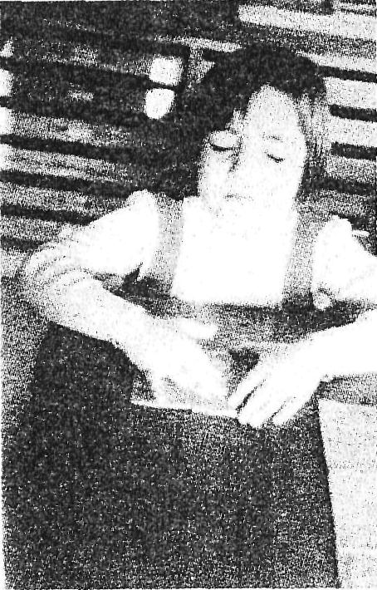
Είκ. 20. Άσκηση αφής (τραχύ-λείο)
Προκειμένου για παράδειγμα να διδάξει στο παιδί τις έννοιες του "καυτού" και του "κρύου", έδενε τα μάτια των παιδιών με μια κορδέλα, ώστε να μη βλέπουν τίποτα, και έβαζε το χέρι του παιδιού πάνω σε μια στεγνή θερμοφόρα, γεμισμένη με νερό στους 60° C , και στη συνέχεια πάνω σε μιαν άλλη, γεμισμένη με νερό στους 10 ° C. Η δασκάλα απλά έλεγε "είναι καυτό", "είναι κρύο", και το μάθημα τελείωνε. 32.

Η αγωγή των αισθήσεων σχεδιάστηκε με στόχο να προχωρήσει το παιδί από λίγα αντίθετα μεταξύ τους ερεθίσματα, σε πολλά, πολύ διαφοροποιημένα ερεθίσματα.
Τα υλικά και οι ασκήσεις ήταν σχεδιασμένα με τρόπο που να επιτρέπουν στο παιδί να αναγνωρίζει και να διορθώνει τα λάθη, χωρίς την παρέμβαση του δασκάλου. Σε σχέση με την πνευματική δραστηριότητα, οι αισθητηριακές ασκήσεις "οδηγούσαν το παιδί από τις αισθήσεις στις ιδέες - από το συγκεκριμένο στο αφηρημένο και στους συσχετισμούς των ιδεών (Μοντεσσόρι, 1909/1964, σελ. 224). Η Μοντεσσόρι επινόησε 13 διδακτικά υλικά για την αγωγή των αισθήσεων.
στ) Γλώσσα, Γραφή και Ανάγνωση
Η έμφαση της Μοντεσσόρι στις αισθητηριακές μεθόδους α-γωγής συναντάται επίσης στην προσέγγιση της όσον αφορά τη γλώσσα, τη γραφή και την ανάγνωση. Θεωρώντας ότι το παιδί μαθαίνει τη γλώσσα με την απορρόφηση μέσω της αίσθησης της ακοής, δίδασκε στους δασκάλους να προφέρουν καθαρά και σω-στά, όταν μιλούν σ' ένα παιδί. Η εκμάθηση της σωστής προφοράς θεωρούνταν η βάση για τη σωστή γραφή μέσω της φωνητικής ανάλυσης της ομιλούμενης γλώσσας. Το παιδί μαθαίνει πρώτα τους ήχους των γραμμάτων του αλφαβήτου και συλλαβίζει λέξεις, πριν να μπορεί να διαβάζει. Μ' αυτόν τον τρόπο η ανάγνωση προκύπτει από τη γραφή κατά τη μοντεσσοριανή μέθοδο. Θα πρέπει εδώ να παρατηρήσουμε ότι τα ιταλικά είναι μια φωνητική γλώσσα και ότι η σύνδεση ανάμεσα στους ήχους και τα γραπτά σύμβολα είναι πολύ πιο άμεση απ' ό,τι π.χ. στα αγγλικά. Παρ' όλα αυτά, οι αγγλόφωνοι δάσκαλοι που ακολουθούν τη μοντεσσοριανή μέθοδο εφαρμόζουν την ίδια προσέγγιση.
Η διδασκαλία της γλώσσας περιλαμβάνει ανάγνωση στα παι-διά ιστοριών που έχουν ως ήρωες αληθινούς ανθρώπους και έχουν γενικά βιωματικό χαρακτήρα - αποκλείοντας τα παραμύθια και τους μύθους. Ο εμπλουτισμός του λεξιλογίου επιτυγχάνεται μέσω 33 της χρήσης συγκεκριμένων ονομάτων και σωστής ορολογίας κατά την ώρα της αλληλεπίδρασης μέσα στην τάξη. Για παράδειγμα, η δασκάλα λέει στο παιδί: "Φέρε μου το στερεό τρίγωνο".
Γενικά η Μοντεσσόρι θεωρούσε ότι η γραφή βασίζεται στην ικανότητα χειρισμού του εργαλείου της γραφής και στη γνώση των γραμμάτων του αλφαβήτου. Ετσι δικαιολόγησε πολλές ασκήσεις Πρακτικής Ζωής και αισθητηριακές ασκήσεις με το επιχείρημα ότι προετοιμάζουν το χέρι για το γράψιμο. Για παράδειγμα, ο έλεγχος των μυών που είναι απαραίτητος για το γράψιμο, αναπτύσσεται αρχικά με ασκήσεις των μεγάλων μυών - όπως π.χ. να ζητείται από τα παιδιά να μεταφέρουν τις διαβαθμισμένες ράβδους, ανά μία ξεχωριστά, από το ράφι σε ένα χαλί, κρατώντας τες από τις άκρες. Και οι μικροί μυς αναπτύσσονται με την άσκηση. Τα παιδιά χύνουν νερό από ένα δοχείο σ' ένα άλλο, δένουν και κουμπώνουν κ.ά.
Η Μοντεσσόρι επινόησε επίσης ειδικές ασκήσεις που ανα¬πτύσσουν την μυϊκή ικανότητα, ώστε γρήγορα τα παιδιά να μπορούν να χειρίζονται το εργαλείο της γραφής. Έτσι έφτιαξε μεταλλικά σύνολα κατασκευών, παρόμοια με τις ξύλινες επίπεδες κατα-σκευές, και παρότρυνε τα παιδιά να ακολουθούν τα περιγράμματα, να τα αποτυπώνουν σ' ένα χαρτί και να βάφουν το εσωτερικό με ένα χρώμα της προτίμησης τους, χωρίς όμως να βγαίνουν έξω από το περίγραμμα.
Οι ασκήσεις που αφορούν το γράψιμο των γραμμάτων αρχί¬ζουν με τη χρησιμοποίηση γραμμάτων από γυαλόχαρτο που το παιδί ψηλαφεί με το δάχτυλο, χρησιμοποιώντας τις ίδιες κινήσεις που θα χρησιμοποιούσε, εάν έγραφε. Ο δάσκαλος προφέρει τον ήχο ενός γράμματος καιτο παιδί τον επαναλαμβάνει. Στη συνέχεια ο δάσκα¬λος λέει στο παιδί: "Δώσε μου το ι", "Δώσε μου το ο". Τέλος δείχνει-ένα γράμμα στο παιδί και το ρωτά: "Τι είναι αυτό;".
Η Μοντεσσόρι θεωρούσε τη μέθοδο διδασκαλίας της γραφής ως προετοιμασία του παιδιού για την ανάγνωση. Τα υλικά για την ανάγνωση συνίστανται σε αντικείμενα, κάρτες με τις φωτογραφίες των ίδιων αντικειμένων και μικρές κάρτες με γραμμένα τα ονόματα 34 των αντικειμένων αυτών (π.χ. μια πλαστική κότα (μια κάρτα με την εικόνα της και μια κάρτα με τη λέξη "κότα"). Το παιδί παίρνει από ένα καλάθι που περιέχει διάφορα πλαστικά αντικείμενα μια κότα, από ένα άλλο καλάθι που περιέχει τις εικόνες των ίδιων αντικειμέ-νων, την εικόνα μιας κότας, και από ένα τρίτο καλάθι γεμάτο με κάρτες λέξεων, τη λέξη "κότα". Βάζειτην πλαστική κότα επάνω στην εικόνα, και από κάτω την κάρτα με τη λέξη και λέει φωναχτά: "κότα". Έτσι σιγά-σιγά αρχίζει να ξεχωρίζει γράμματα και συλλα¬βές, και δουλεύοντας με τις αντίστοιχες τόμπολες της γλώσσας για κάποιο χρονικό διάστημα, είναι έτοιμο να γράψει και στη συνέχεια να διαβάσει.
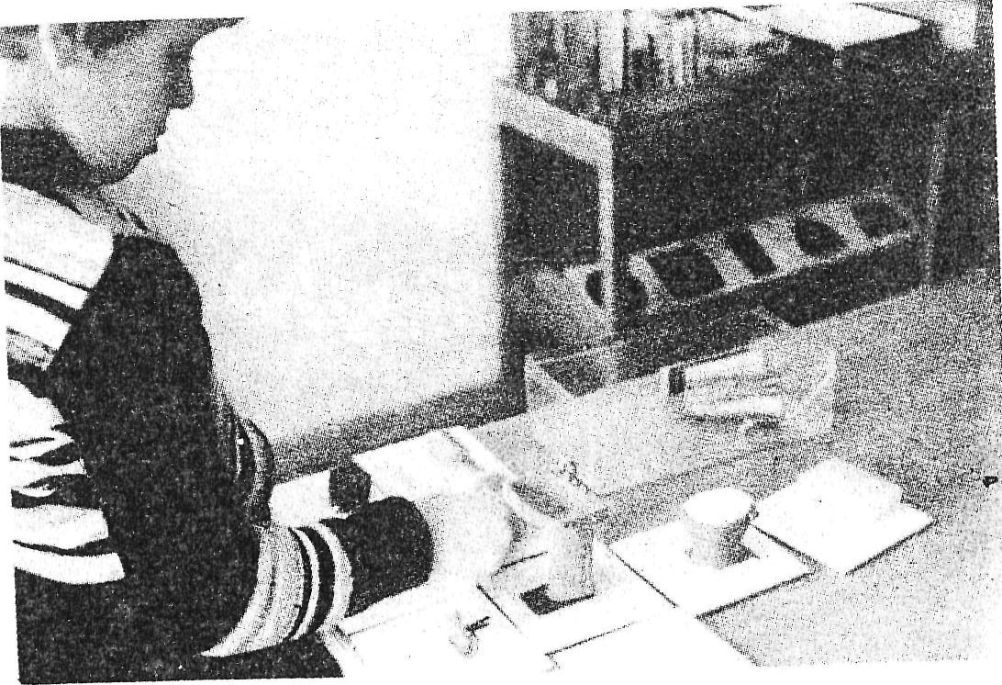
Em. 21.Αντικείμενα πάνω σε αντίστοιχες εικόνες.
Σε όλα τα γραπτά της Μοντεσσόρι που αναφέρονται στα πει-ράματα της και στη μέθοδο της για τη διδασκαλία της γλώσσας, της γραφής και της ανάγνωσης, τονίζεται η χαρά και το έντονο αυθόρ-μητο ενδιαφέρον που δείχνουν τα παιδιά γι αυτές τις δραστηριότη-τες. Τα ανέκδοτα που περιγράφει είναι πράγματι εντυπωσιακά. 35.
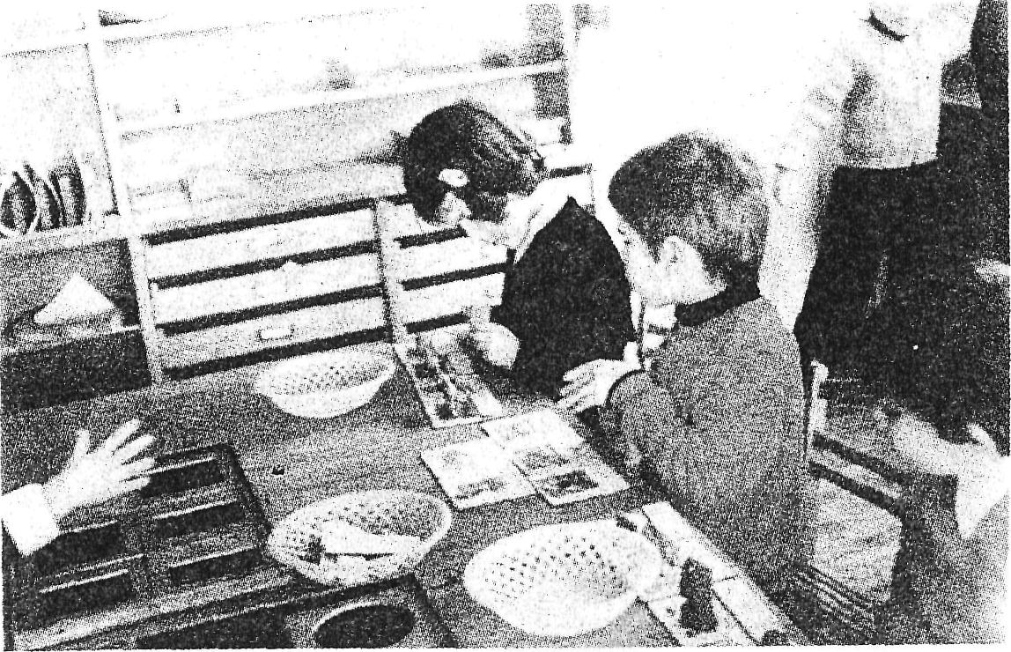
Eικ. 22. Ζώα επάνω στις εικόνες και λέξεις κάτω από τις εικόνες.
Η αρχή του γραψίματος περιγράφεται ότι εκδηλώνεται με έναν εκρη-κτικό και γεμάτο χαρά τρόπο. Παρά το γεγονός ότι η Μοντεσσόρι τόνισε ότι η ικανότητα για γραφή προηγείται της ανάγνωσης, δεν ήταν απόλυτη και παραδεχόταν την ύπαρξη ατομικών διαφορών.
ζ) Αριθμητική
Η Μοντεσσόρι υποστήριξε ότι τα παιδιά έχουν στην καθημε-ρινή ζωή πολλές ευκαιρίες να ασκούνται στο μέτρημα - όπως π.χ. όταν η μητέρα λέει ότι χρειάζονται ακόμα τρία πιάτα στο τραπέζι για το δείπνο. Η Μοντεσσόρι επινόησε ασκήσεις χρησιμοποιώντας τα αισθητηριακά υλικά για την απευθείας διδασκαλία της αριθμη-τικής. Οι κύβοι, τα πρίσματα και οι ράβδοι σχεδιάστηκαν έτσι, ώστε το μικρότερο να αποτελεί μονάδα μέτρησης για όλα τα υπόλοιπα. Η Μοντεσσόρι ξεκίνησε τη διδασκαλία της αριθμητικής με ένα σύνολο από 10 μακριές ράβδους, διαιρεμένες σε χωρίσματα μήκους 10 εκατοστών, εναλλακτικά βαμμένα κόκκινα (μονοί αριθμοί) και μπλε (ζυγοί αριθμοί). Κάθε ράβδος παριστά και έναν αριθμό από 36 το ένα εως το δέκα. Η δασκάλα ανακατεύει τις ράβδους, επιλέγει μια και ζητά από το παιδί να της δώσει την αμέσως επόμενη σε μήκος. Το παιδί διαλέγει με το μάτι και επαληθεύει αν έπραξε σωστά, βάζοντας τις δύο ράβδους μαζί και μετρώντας τα χωρίσμα-τα. Αυτές οι ασκήσεις επαναλαμβάνονται πολλές φορές.
Η Μοντεσσόρι θεωρούσε σημαντικό να αντιλαμβάνονται τα παιδιά έναν συλλογικό αριθμό σαν μια ενότητα που αντιπροσω-πεύεται από ένα μόνον αντικείμενο το οποίο αποτελείται όμως από ίσα μέρη. Έτσι επινόησε τις χάντρες διαφόρων χρωμάτων που ενωμένες σ' ένα σύρμα και ανάλογα με το χρώμα των χαντρών τους, αντιστοιχούν στο ένα, το δύο, το τρία κ.λ.π. μέχρι το δέκα. Αποδο-κίμαζε τη μέθοδο της χρήσης φασολιών ή άλλων αντικειμένων στο σχολείο, διότι πίστευε ότι η χρήση τους έδινε την εντύπωση του 1 + 1 + 1 + 1+1 και λοιπά, και όχι την ιδεατής πρόσθεσης ενωμένων συνόλων.
Τα γραφικά σύμβολα με τους αριθμούς διδάσκονται με τον ίδιο τρόπο που διδάσκεται το αλφάβητο. Όταν το παιδί μάθει να ανι-χνεύει και να ονομάζει τους αριθμούς, μαθαίνει να τοποθετεί τις κάρτες με τους αριθμούς πάνω στις αντίστοιχες ράβδους.
Η επόμενη άσκηση στοχεύει στην σύνδεση των αριθμών με την ποσότητα χρησιμοποιώντας δύο κουτιά, διαιρεμένα σε 5 χωρίσμα-τα. Κάθε χώρισμα έχει επάνω του έναν αριθμό, από το 0 έως το 9. Τα παιδιά τοποθετούν τον καθορισμένο αριθμό των ξύλινων αδρα-χτιών μέσα σε κάθε χώρισμα. Τα μαθήματα για το μηδέν έχουν ιδιαίτερη σπουδαιότητα και περιλαμβάνουν ερωτήσεις ή προστα-γές όπως οι ακόλουθες: "Ελα προς εμένα μηδέν φορές", "Δώσε μου μηδέν μολύβια", κ.ά.
Για τη διδασκαλία των μεγαλύτερων από το 10 αριθμών, η Μοντεσσόρι υιοθέτησε τους πίνακες του Seguin. Ο ένας έχει τον αριθμό 10 τυπωμένο εννέα φορές σε μια στήλη. Το παιδί τοποθε-τώντας μια κάρτα με τον αριθμό 1 πάνω από μηδέν, αλλάζει τον πρώτο σε 11, τον δεύτερο σε 12 κ.λ.π. Ενας άλλος πίνακας του Seguin χρησιμοποιείται για να διδάξει στα παιδιά να μετρούν ανά
Εικ. 23. Οι αριθμοί από το 10 ως το 19.
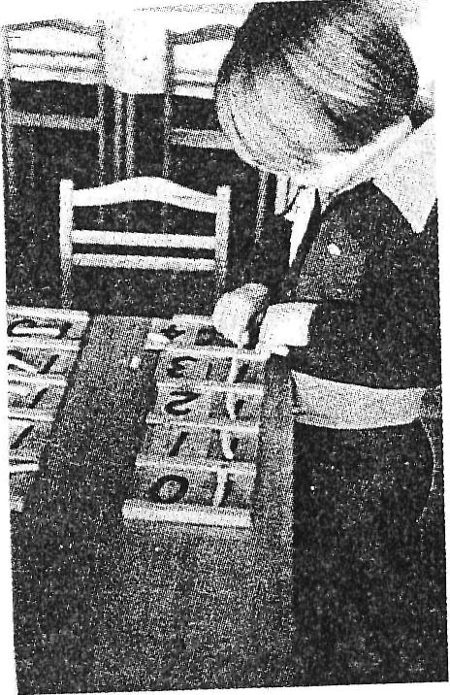
10, 37καλύπτοντας τα 1 στη στήλη με τα εννιά δεκάρια, με αριθμούς από το 2 μέχρι το 9 και σχηματίζοντας μ' αυτόν τον τρόπο το 10, 20 μέχρι το 90.
Οι ασκήσεις της αφαίρεσης είναι παρόμοιες και ο πολλαπλα-σιασμός και η διαίρεση γίνονται επίσης με τις ράβδους. Για παρά-δειγμα, παροτρύνουμε το παιδί να φτιάξει δύο ράβδους ίσες με τον αριθμό 4, σημειώνοντας ότι 3+1=4. Επίσης σχηματίζοντας τετρα-γωνάκια με τις χάντρες, φτάνει το παιδί στην αισθητοποίηση και τη γεωμετρική εικόνα του τετραγώνου ακεραίου από το 2 ως το 9.
Τέλος η άσκηση με τις χάντρες περιλαμβάνει ακόμα κύβους και αλυσίδες των 100 και των 1000 χαντρών. Οι αλυσίδες σχηματί-ζονται ενώνοντας 10 σκληρά σύρματα με ελαστικούς συνδέσμους. Ετσι τα παιδιά σχηματίζουν την ιδέα της ποσότητας καθώς εξετά-ζουν τα μήκη των αλυσίδων όταν τεντώνονται, και την επιφάνεια όταν τυλίγονται ανά 100 ή 1000. Από το μέτρημα αυτών των αλυσί-δων αναμένεται ότι τα παιδιά θα συνειδητοποιήσουν ότι η αλυσίδα των 1000 έχει δέκα αλυσίδες των 100. 38.
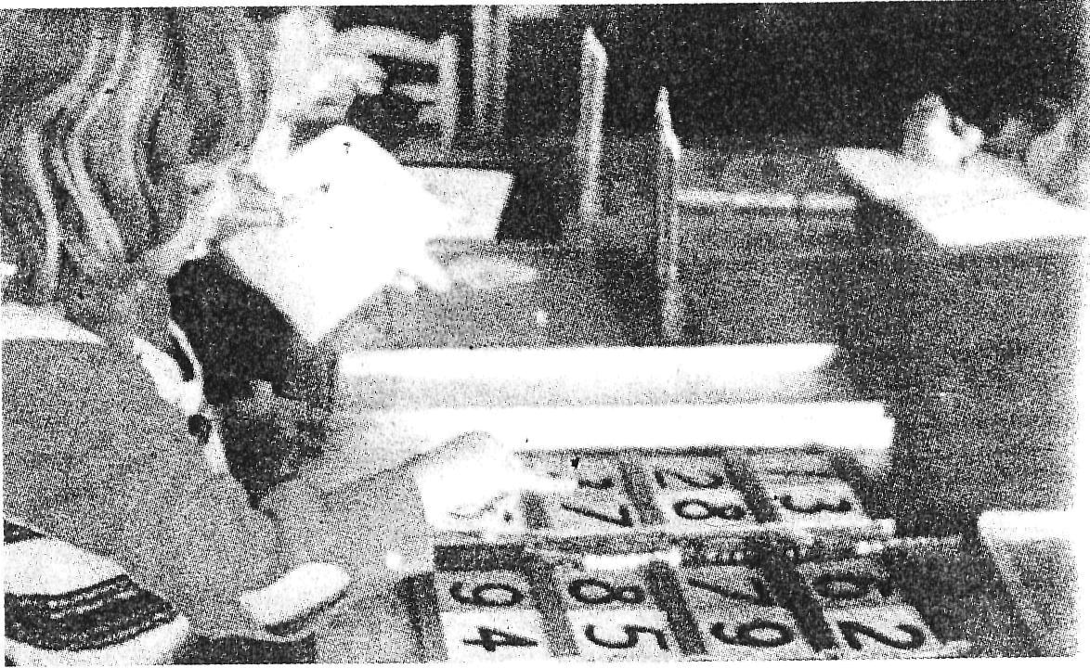
Εικ. 24. Οι αριθμοί από το 10 ως το 99.
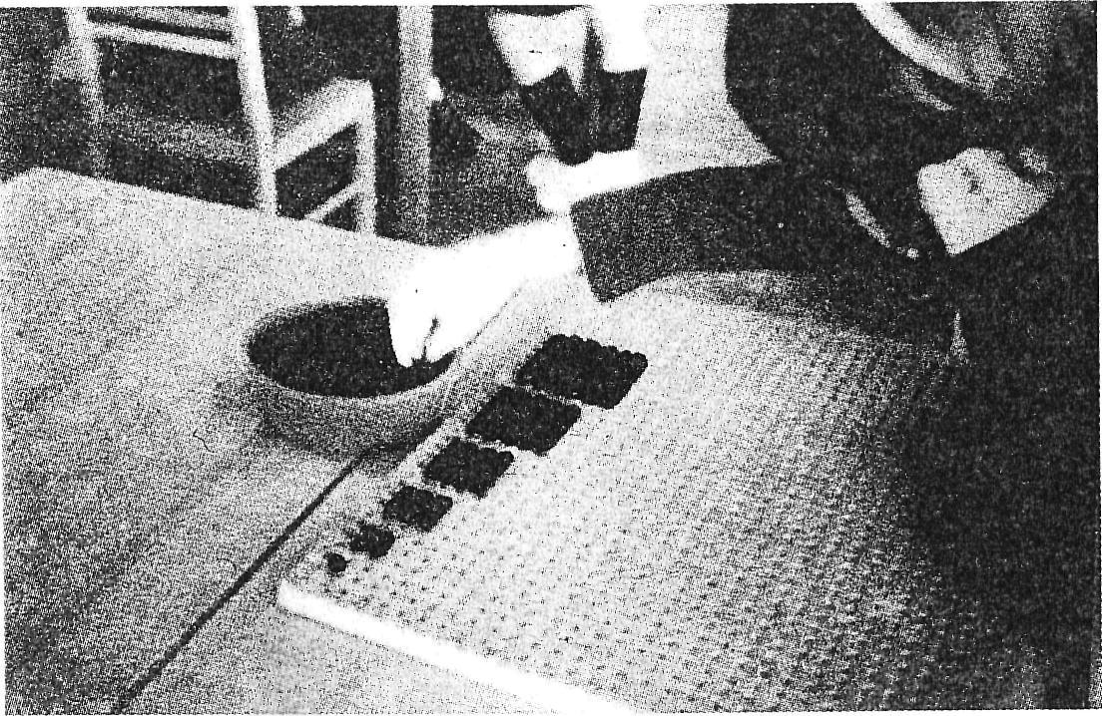
Εικ. 25. Αισθψοποίηση των τετραγώνων των μονοψήφιων αριθμών.
39

Κλείνοντας θα θέλαμε να παρατηρήσουμε ότι η μοντεσσοριανή μέθοδος διδασκαλίας της αριθμητικής στοχεύει στην κατανόηση του αριθμού και του υπολογισμού, και όχι απλά στην αποστήθιση των αριθμητικών πράξεων, και απ' αυτήν την άποψη υπερτερεί σαφώς του παραδοσιακού τρόπου διδασκαλίας της αριθμητικής.
η) Μουσική Εκπαίδευση
Η Μοντεσσόρι έδωσε ιδιαίτερη σημασία στη μουσική εκπαί-δευση του παιδιού και γι αυτό ανέπτυξε και τα ακόλουθα υλικά:
1. Δώδεκα κυλίνδρους, εσωτερικά κούφιους, που γεμίζονται με διάφορα υλικά, ώστε να παράγουν ήχους που ποικίλλουν σε ένταση, από το δυνατό μέχρι τον σχεδόν ανεπαίσθητο ήχο. Οι έξι κύλινδροι είναι κίτρινοι και OL άλλοι έξι μπλε και παράγουν ανά ζεύγη στον ίδιο ήχο. Το παιδί ψάχνει να βρει ποιος κίτρινος κύλινδρος παράγει τον ίδιο ήχο με τον αντίστοιχο του μπλε και να τους τακτοποιήσει ανά ζεύγη.
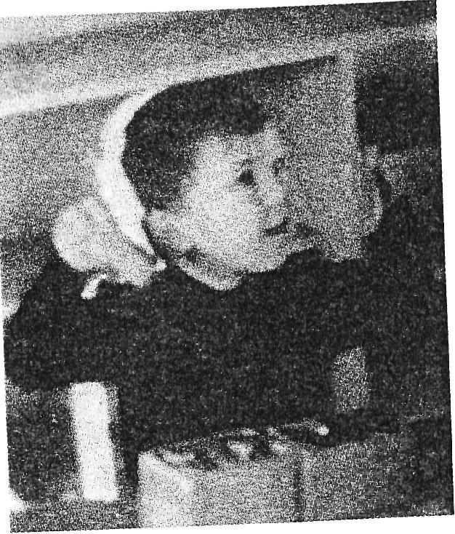
Εικ. 26. Άσκηση ακοής.
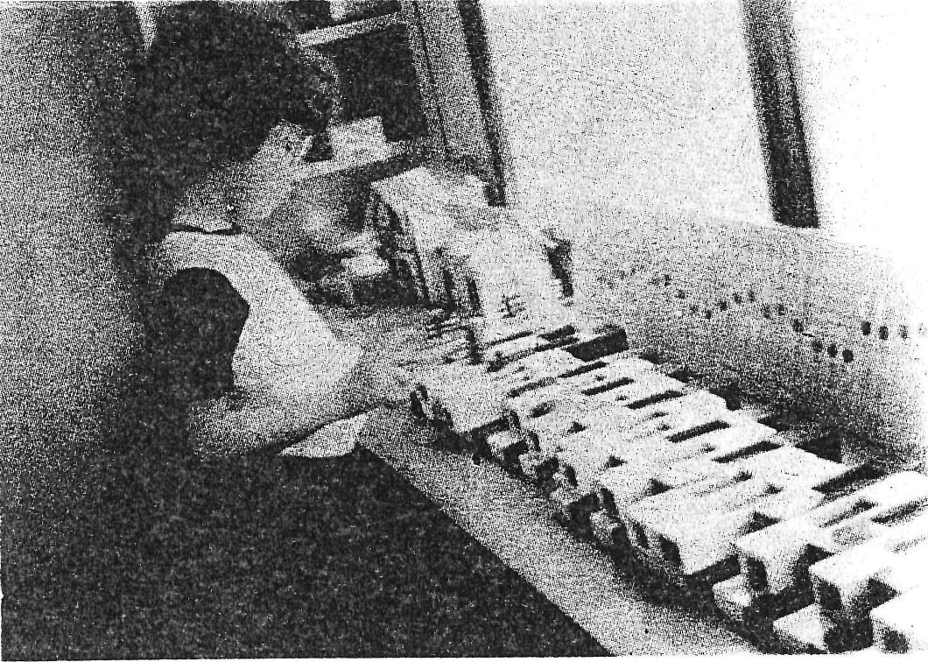

Εικ. 27. Τώρα οι σκάλες είναι δύο 40.
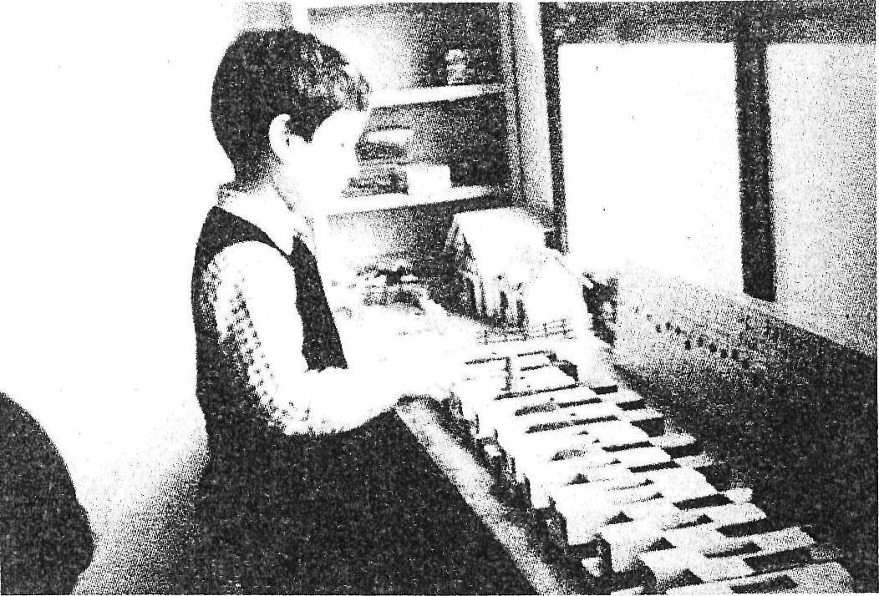

Εικ. 28. Το παιδί παίζει τις νότες που διαβάζει. 41.
2. Μουσικά κουδουνάκια. Μια σειρά από κουδουνάκια παρό-μοια σε εμφάνιση, ηχούν τους τόνους και τα ημιτόνια μιας οκτάβας, όταν τα χτυπήσει κανείς με ένα ξύλινο σφυράκι. Μια ανάμεικτη διπλή σειρά χρησιμοποιείται από το παιδί με σκοπό το συνδυασμό τόνων. Το παιδί μαθαίνει σταδιακά να διαβάζει τις νότες και να παίζει απλά τραγούδια.
3. Περίοδοι ειδικής ευαισθησίας: Η σημασία τους στην πορεία ανάπτυξης του παιδιού
Κατά τη διαδικασία αυτής της ανάπτυξης το παιδί περνά διά-φορες "περιόδους ειδικής ευαισθησίας", που η Μοντεσσόρι τις ορίζει ως μια πρόσκαιρη διάθεση που στοχεύει στην απόκτηση μιας συγκεκριμένης έννοιας ή ικανότητας (Μοντεσσόρι, 1966). Μόλις το παιδί κατακτήσει τη συγκεκριμένη ικανότητα, η ευαισθησία αυτή εξαφανίζεται για να δώσει τη θέση της σε κάποια άλλη. Αν το παιδί δεν έχει τη δυνατότητα να δράσει σύμφωνα με την εσωτερική παρόρμηση που νοιώθει, τότε η ευκαιρία για την ανάπτυξη της εν λόγω ικανότητας στη συγκεκριμένη χρονική στιγμή, χάνεται οριστι-κά (Μοντεσσόρι, 1964).
Την ίδια άποψη η Μ.Γουδέλη τη διατύπωσε ως εξής:
"Αν δεν είχε .όμως (το παιδί) την ευκαιρία να ασκήσει την ομιλία ή το βάδισμα την κατάλληλη εποχή, θα δοκίμαζε μεγάλη δυσκολία αργότερα στην προσπάθεια εκμάθησης τους και ποτέ δε θα είχαν την τελειότητα και το βάθος, όσο όταν θα είχαν γίνει με τη βοήθεια των εποχών ειδικής ευαισθησίας" (Γουδέλη, 1977, σελ. 88).
Η πρώτη περίοδος ειδικής ευαισθησίας που αρχίζει από τους πρώτους μήνες της ζωής, είναι το αίσθημα της τάξης, δηλ. η ανάγκη που νοιώθει το παιδί να ζει και να κινείται μέσα σ' ένα τακτικό και δομημένο περιβάλλον, όπου κάθε πράγμα έχει τη θέση του. 42.

ΚΕΦΑΛΑΙΟ III
ΕΚΠΑΙΔΕΥΤΙΚΗ ΣΥΓΚΕΚΡΙΜΕΝΟΠΟΙΗΣΗ
ΤΩΝ ΘΕΣΕΩΝ ΤΗΣ Μ.ΜΟΝΤΕΣΣΟΡΙ:
ΤΟ ΠΕΡΙΒΑΛΛΟΝ ΚΑΙ ΤΟ ΕΙΔΙΚΑ ΣΧΕΔΙΑΣΜΕΝΟ
ΠΑΙΔΑΓΩΓΙΚΟ ΥΛΙΚΟ
1. Το περιβάλλον, το περιβάλλον της Μοντεσσάρι και το παιδί
Στην προσπάθεια μας να βοηθήσουμε στη διαμόρφωση και την ποιότητα της πνευματικής ζωής του ανθρώπου, θα πρέπει να αντι-ληφθούμε, ότι ο εγκέφαλος του παιδιού τροφοδοτείται αποκλειστι-κά και μόνον από το περιβάλλον. Το παιδί, λοιπόν, από τη στιγμή της γέννησης του αποτελεί μέρος του περιβάλλοντος και διαμορφώ-νεται, κατά την πορεία της ανάπτυξης του από τα στοιχεία που αφομοιώνει. Η πορεία προς την ατομική ανεξαρτησία του παιδιού που αποτελεί τον τελικό στόχο, προϋποθέτει την εσωτερική ανά-πτυξη του παιδιού (Standing, 1984), που καθίσταται δυνατή μέσω αυτής της αλληλεπίδρασης του με το περιβάλλον.
"Δεν παραδεχόμαστε", παρατηρεί η Μοντεσσόρι, "πως υπάρχει ζωντανός οργανισμός που εξελίσσεται έχοντας μέσα του ένα προ-διαγραμμένο σχέδιο, ένα σχέδιο που σιγά-σιγά πραγματοποιείται και εξωτερικεύεται. Πώς μπορεί να πραγματοποιηθεί αυτό το σχέ-διο και με ποιόν τρόπο, αν δε δραστηριοποιήσει το ζωντανό ον μια ενεργητικότητα που να βρίσκεται σε συναισθηματική και πνευμα-τική σχέση με το περιβάλλον του; Το παλιό λάθος ήταν ότι ο ενήλικας τοποθέτησε στο κέντρο αυτής της διαδικασίας ανάπτυξης 55 τον εαυτό του, αντί για το περιβάλλον, περιμένοντας να εξωτερικευθεί η ομαλή εξέλιξη του παιδιού με τη δική του προσωπική και πολύ συχνά καταστρεπτική δράση” (Μαθήματα, 1934, σελ. 83).
Με διαφορετικά διατυπωμένη την ίδια σκέψη θεωρούμε ότι το παιδί βρίσκεται σε στενή αλληλεπίδραση, σε διαλεκτική σχέση με το περιβάλλον (φυσικό και κοινωνικό). Η ανάπτυξη του εγκεφάλου του που είναι και η έδρα της νοητικής και ψυχικής του ζωής, εξαρτάται από την ποσότητα και την ποιότητα των ερεθισμάτων που δέχεται ο εγκέφαλός του, καθώς και από το χρόνο, από το πότε πραγματοποιείται αυτή η αλλήλεπίδραση. Έλλεθψη ερεθισμάτων (σε ποσότητα ή και σε ποιότητα) ή και ποιοτικά ακατάλληλα ερεθίσματα κατά την πρώτη παιδική ηλικία, μπορεί να έχουν καταστρςπτικές συνέπειες στην ανάπτυξη του εγκεφάλου, άρα και της συμπεριφοράς εν γένει του ατόμου. (Zafrana,1979).
Με βάση όλα αυτά τα δεδομένα καθίσταται πολύ πιο επιτακτική η ανάγκη δημιουργίας ενός οργανωμέενου περιβάλλοντος, που θα προσφέρει τα επαρκή σε ποσότητα και κατάλληλα σε ποιότητα ερεθίσματα στο παιδί, τότε που τα χρειάζεται και ιδιαίτερα στις «περιόδους ειδικής ευαισθησίας».
Το περιβάλλον, ωστόσο, μέσα στο οποίο ζει και δρά το παιδί, συχνά αποτελεί εμπόδια στην ομαλή ψυχοσωματική του ανάπτυξη. Είναι ένα περιβάλλον κατασκευασμένο για μεγάλους, και το παιδί αναγκάζεται να καταβάλει υπεράνθρωπες προσπάθειες προκειμένου να ικανοποιήσει τις βασικές ανάγκες του.
Ζώντας σ’ένα τέτοιο περιβάλλον, και δίδοντας ένα συνεχή αγώνα, όχι μόνο υλικό, αλλά κυρίως πνευματικό, το παιδί γίνεται συχνά αντιδραστικό και αναπτύσει διάφορες αμυντικές συμπεριφορές που οι ενήλικες τις εκλαμβάνουν ως παιδικά ελαττώματα, σύμφωνα με τη φύση του παιδιού.
Το κύριο σημείο τριβής μεταξ΄τ του παιδιού και του περιβάλλοντος του είναι η επιμονή των ενηλίκων να παρεμβαίνουν διαρκώς στις πράξεις, ακόμα και στις προθέσεις του παιδιού, και ιδιαίτερα 56 σε περιόδους κατά τις οποίες το παιδί αισθάνεται ιδιαίτερη ανάγκη για αυτονομία και προσωπική δημιουργία.
Η διαμάχη αυτή διαφαίνεται πιο καθαρά στις περιόδους κατά τις οποίες παρατηρούνται αλματώδη φαινόμενα ανάπτυξης, που ακολουθώντας τη Μοντεσσόρι, η Γουδέλη τα ονομάζει "άλματα ή αποσπάσεις". Είναι εκείνες οι περίοδοι κατά τις οποίες η ποσοτική αύξηση πληροφοριών και εμπειριών του παιδιού, εκφράζεται με μια ποιοτική αλλαγή και με μετάβαση του παιδιού σε ένα ανώτερο στάδιο ανάπτυξης ή με την κατάκτηση μιας ικανότητας.
Στην προσπάθεια προσαρμογής του στο περιβάλλον, το παιδί περνά από πολλές "αποσπάσεις" που αφορούν τόσο τη σωματική, όσο και τη νοητική και κοινωνικοσυναισθηματική του ανάπτυξη, στη διάρκεια των οποίων το παιδί είναι ιδιαίτερα ευάλωτο σε αρνητικές επιδράσεις από το κοινωνικό περιβάλλον.
Μετά τις γενικές αυτές παρατηρήσεις για το περιβάλλον, θα ασχοληθούμε με τον όρο "οργανωμένο σχολικό περιβάλλον" ή το περιβάλλον της Μοντεσσόρι, όπως αλλοιώς το ονομάζουμε, και το οποίο κατέχει κεντρική θέση στη μοντεσσοριανή παιδαγωγική προσέγγιση.
"Η πείρα μας οδηγεί να μην υποτιμάμε καθόλου τη σπουδαιό¬τητα του περιβάλλοντος στη δόμηση του πνεύματος. Η παιδαγωγική μας προσέγγιση δίνει στο περιβάλλον τόσο μεγάλη σπουδαιότητα, ώστε να αποτελεί την κεντρική θέση στην όλη παιδαγωγική δόμηση" (Μοντεσσόρι, 1963, σελ. 259).
Ο λόγος ύπαρξης ενός τέτοιου περιβάλλοντος οφείλεται στο γεγονός ότι το παιδί βρίσκει μέσα σ' αυτό, οργανωμένο και τακτο-ποιημένο, το απαραίτητο υλικό για τη νοητική του ανάπτυξη.
Με τον όρο "οργανωμένο σχολικό περιβάλλον" εννοούμε τά¬ξεις εργασίας, που μοιάζουν περισσότερο με εργαστήρια, παρά με τις συνήθεις τάξεις των σχολείων, και τις οποίες χαρακτηρίζει κυρίως το κατάλληλα σχεδιασμένο υλικό πνευματικής ανάπτυξης του παιδιού, καθώς και η δυνατότητα που έχειτο παιδί να εργάζεται ατομικά, επιλέγοντας το ίδιο το υλικό που το ενδιαφέρει. 57.

Η πρώτη εντύπωση που έχει το παιδί μόλις μπαίνει σε μια τέτοια τάξη είναι η ευχάριστη διαπίστωση ότι όλα μπορεί να τα φτάσει και να τα χρησιμοποιήσει, γιατί έπιπλα και αντικείμενα είναι στο μέγεθος του. Αλλο ελκυστικό γνώρισμα αυτού του περι-βάλλοντος είναι η τάξη, η καθαριότητα και η απλή καλαισθησία.
Η εργασία των παιδιών στην τάξη συνοδεύεται από διαρκή κίνηση: όλοι κινούνται, παιδιά και δάσκαλοι. Ολοι εργάζονται, είτε ατομικά, είτε ομαδικά, είτε με τη δασκάλα τους.
Μέσα στην τάξη υπάρχουν πολλές δυνατότητες δράσης που καλλιεργούν τις αισθήσεις, διαμορφώνουν τη λογική και καλλιερ-γούν τη σκέι^η και γενικά το πνεύμα του παιδιού. Γιατί το παιδί, όπως γράφει η Γουδέλη, "ως γόνος του ανθρώπου, είναι ένα ον πνευματικό, και κάθε πνευματικό αγαθό του γύρω κόσμου το εν-διαφέρει και επιθυμεί να το κατακτήσει". (Γουδέλη, 1989, σελ. 19). Όμως το υλικό αυτό περιβάλλον δεν θα έχει καμμία ευεργη-τική επίδραση πάνω στα παιδιά, αν δεν υπάρχει πρωταρχικά to κατάλληλο πνευματικό περιβάλλον, δηλ. η ποιότητα των κατάλλη¬λων σχέσεων του προσωπικού με τα παιδιά. Κι αυτές είναι η καλωσύνη, η αποδοχή, η ηρεμία, η αποδοχή ακόμα και του πιο δύσκολου παιδιού, η συντροφικότητα και ο σεβασμός στις διάφορες εκδηλώσεις του παιδιού, και κυρίως ο σεβασμός του χωροχρόνου μέσα στον οποίον ζει, κινείται και δημιουργεί το παιδί. Το πνεύμα αυτό των ισότιμων ανθρώπινων σχέσεων μεταδίδεται και στα παι¬διά, στις μεταξύ τους σχέσεις, με αποτέλεσμα να υπάρχει μέσα στην τάξη συντροφικότητα, καλωσύνη και αλληλοβοήθεια, που είναι οι καλύτερες προϋποθέσεις για την ανάπτυξη της κοινωνικότητας του παιδιού. Γι αυτό και η συχνά διατυπωμένη άποψη, ότι το μοντεσσο-ριανό σύστημα δε συντείνει στην κοινωνικοποίηση του παιδιού, είναι αβάσιμη, και αποτελεί άποψη ανθροόπων που είτε δε γνωρί-ζουν το σύστημα είτε παρακολούθησαν μοντεσσοριανές τάξεις που δεν ακολουθούσαν ή εφάρμοζαν λανθασμένα το σύστημα. Είναι άλλωστε χαρακτηριστικό το ακόλουθο σχόλιο της Μοντεσσόρι: 58
"Τη μεγαλύτερη απογοήτευση στη ζωή μου την πήρα από σχο¬λεία που φέρουν το όνομα μου" (Μαθήματα, 1934, σελ. 61).
Γενικά το πνευματικό αυτό περιβάλλον ομαλοποιεί και προά¬γει την προσωπικότητα και την κοινωνικότητα του παιδιού. Πάνω σ' αυτή τη βάση το παιδί κατακτά εύκολα κάθε πνευματικό αγαθό που προσφέρει το περιβάλλον.
2. Το ειδικά σχεδιασμένο παιδαγωγικό υλικό της Μοντεσσόρι και η δημιουργική επέκταση του στην Ελλάδα
Το υλικό πνευματικής ανάπτυξης του παιδιού είναι με τέτοιο τρόπο σχεδιασμένο, ώστε να ευαισθητοποιεί τους εξωτερικούς αναλυτές του εγκεφάλου, που με τη σειρά τους ενεργοποιούν τις νοητικές διεργασίες, ώστε μέσω και της δράσης των χεριών να μπορεί να γίνει ομαλά και ξεκούραστα η κατάκτηση της βασικής γνώσης που αντιπροσωπεύει αυτό το ειδικό υλικό.
Τα χαρακτηριστικά του ειδικού αυτού υλικού πνευματικής ανάπτυξης του παιδιού είναι τα ακόλουθα:
α) Είναι συστηματικά σχεδιασμένο και προσφέρεται βαθμιαία στο παιδί, έτσι ώστε η διαφορά από αντικείμενο σε αντικείμενο να μειώνεται κανονικά,'και σε ορισμένες περιπτώσεις με μαθηματική πρόοδο. Αλλοιώς διατυπωμένο, στην αρχή οι αντιθέσεις ανάμεσα στις διάφορες ιδιότητες των αντικειμένων παρουσιάζονται κατά τρόπο που να μπορεί κανείς εύκολα να τις διακρίνει. Βαθμιαία, ωστόσο γίνονται όλο και πιο λεπτές, ώστε να διακρίνονται δύσκολα. Η απομόνωση μιας ιδιότητας στο υλικό έχει ως αποτέλεσμα αφ' ενός την αποτελεσματική καλλιέργεια της αίσθησης και της νόησης, και αφ' ετέρου τη διευκόλυνση της αυτοσυγκέντρωσης του παιδιού, πολύτιμης προϋπόθεσης για αποτελεσματική μάθηση.
β) Μ' αυτόν τον τρόπο εισάγει βαθμιαία και μεθοδικά το παιδί στον επιστημονικό τρόπο σκέψης, ώστε να μπορεί αυτό να αντιλαμ- 59.

Για το λόγο αυτό, αλλά και λόγω της σπουδαιότητας της κίνησης στη δόμηση της νόησης και της συνείδησης -θέμα που πραγμα-τωθήκαμε σε προηγούμενο κεφάλαιο- καταργείται η απομακρύνε-ται στο μοντεσσοριανό σχολείο οτιδήποτε θα μπορούσε να αποτε-λέσει εμπόδιο στην ελεύθερη κίνηση. Το παίδι κινείται ελευθέρα ενεργώντας κάτω από την επίδραση της θέλησης και της λογικής. Αυτό το γεγονός έχει ως συνέπεια να ευνοείται η κοινωνικοποίηση των παιδιών.
Οαως ας μη θεωρήσει κανείς ότι η ελεύθερη κίνηση είναι ανεξέλεγκτη. Σε παιδιά που δεν έχουν βρει ακόμα την "εσωτερική τάξη" και πολλές από τις κινήσεις τους είναι χωρίς σκοπό και τάξη, παρεμβαίνει ο παιδαγωγός με στόχο να βοηθήσει διακριτικά το παιδί να αποκτήσει κινητική πειθαρχία, ενώ ταυτόχρονα κινείται σύμφωνα με τις ανάγκες και τα ενδιαφέροντα του. Η Μοντεσσόρι επέκρινε τον αναγκαστικό χαρακτήρα της παραδοσιακής γυμνα-στικής όπου τα παιδιά αναγκάζονται να εκτελούν κινήσεις που κάποιος άλλος έχει σκεφτεί, και τους προστάζει να τις εκτελέσουν. Πίστευε ότι αυτού του είδους οι ασκήσεις οχι μόνον αναστέλλουν την αυθόραητη κινητικότητα του παιδιού, αλλά ότι σπάζοντας την ενότητα "βούληση-σκέψη-πράξη", απομακρύνουν το παίδι απο πα-ρόμοιες δραστηριότητες. Η Γουδέλη εφάρμοσε στο σχολείο της ρυθμική γυμναστική σύμφωνα με το σύστημα Dalcroze πράγμα που είχε μεγάλη απήχηση στα παιδιά.
5. Παιδαγωγική ελευθερία - αυτοπειθαρχία
Η Μοντεσσοοιανή αντίληψη για την παιδαγωγική ελευθέρια είναι πολύ πλατιά, γεγονός που μπορεί να οδηγήσει σε παρα-νοήσεις από τη μεριά των δασκάλων ενός μοντεσσοριανου σχο-λείου Ωστόσο, στις γραμμές που ακολουθούν θα προσπαθήσουμε να δείξουμε ότι οι ιδέες της Μοντεσσόρι για την έννοια της πειθαρ-χίας της τάξης, της αυθόρμητης δραστηριότητας και της ελεύθερης 74 κίνησης αποτελούν ένα αρμονικό σύνολο με εσωτερική συνοχή και συνέπεια.
Η ελευθερία, που παραχωρείται στα παιδιά είναι αναγκαία και αυτό για τους ακόλουθους λόγους:
1) Όταν το παιδί έχει την ελευθερία να κινείται μέσα στην τάξη και να επιλέγει την εργασία που το ενδιαφέρει, εκδηλώνονται αβίαστα και αυθόρμητα οι πραγματικές του δυνάμεις για να μετε-ξελιχθούν διαδοχικά σε επιδεξιότητες και ικανότητες, πράγμα που δεν θα μπορούσε να συμβεί μέσα σ'ένα καταπιεστικό περιβάλλον.
2) Όταν δοθεί στο παιδί η ελευθερία αυτή, δίνεται στον παι-δαγωγό η δυνατότητα να ανακαλύψει τα χαρακτηριστικά και τις πραγματικές ανάγκες του παιδιού, γνώση που θα του επιτρέψει να προσφέρει στο παιδί το κατάλληλο περιβάλλον και το κατάλληλο υλικό, εναρμονισμένο προς τις συγκεκριμένες απαιτήσεις και τις βαθύτερες ανάγκες του παιδιού.
Αυτή η παρέμβαση του παιδαγωγού οδηγεί το παιδί βαθμιαία στην ανεξαρτητοποίηση και την αυτοπειθαρχία. Για τη Μοντεσσόρι η ελευθερία και η πειθαρχία δεν είναι έννοιες αντίθετες. Ακριβούς επειδή η ενεργητικότητα και η εργασία του παιδιού είναι αποτέλε-σμα εσωτερικής ανάγκης και επιθυμίας, η εργασία είναι εσωτερικά οργανωμένη και η πειθαρχία του παιδιού είναι εσωτερική, αποτέ-λεσμα της εσωτερικής αυτής οργάνωσης. Γιαυτό και είναι τόσο τέλεια που δεν μπορείνατη συναγωνιστείη πειθαρχίατου ενήλικα.
Μιλούμε για πειθαρχία, ξέροντας ωστόσο ότι το παιδί στη μικρή ηλικία δεν ενεργεί συνειδητά. Ενεργεί αυθόρμητα χωρίς να γνωρίζει να ξεχωρίζει πάντα το καλό από το κακό. Πώς λοιπόν περνά το παιδί από την αυθόρμητη στη συνειδητή συμπεριφορά;
Ας δούμε πώς αντιμετωπίζει το πρόβλημα αυτό η Montessori:
"Τα παιδιά διαλέγοντας αυθόρμητα και μόνα τους την εργασία τους και επαναλαμβάνοντας την, αποκτούν σιγά-σιγά συνείδηση των πράξεων τους. Αυτό που στην αρχή δεν ήταν παρά μία ζωτική παρώθηση, μια ορμή, γίνεται στη συνέχεια μια πράξη θέλησης. Στην 75 αρχή το παιδί ενεργούσε ενστικτώδικα, τώρα ενεργεί συνειδητά και θεληματικά" (Montessori, 1956, σελ. 240).
Έτσι οι κινήσεις και οι επιλογές του παιδιού που αρχικά ήταν αυθόρμητες, και επομένως ανεξέλεγκτες από τη συνείδηση του, με τη συνεχή επανάληψη γίνονται ενσυνείδητες. Συνέπεια όλων αυτών είναι το δυνάμωμα της θέλησης και μια πρώτη οργάνωση του χαρακτήρα του παιδιού. Τότε είναι που το παιδί γίνεται πειθαρχικό και μπορεί όχι μόνον να προχωρήσει σε ενσυνείδητες πράξεις, αλλά και να δεχθεί να πειθαρχήσει σε κάποια εξωτερική θέληση. Εάν ο παιδαγωγός από άγνοια θελήσει να επιβάλει στο παιδί τη δική του θέληση παρά τη θέληση του παιδιού, το παιδί "που δεν μπορεί να υπηρετεί συγχρόνως δύο αφέντες", και υπερασπιζόμενο την εσωτερική του ενότητα (θέλησης-σκέψης-πράξης), επαναστα-τεί και γίνεται απείθαρχο και άτακτο. Εάν παρ'όλα αυτά ο ενήλικας επιμένει στην αυταρχική του συμπεριφορά, τότε το εγώ του παιδιού και οι δραστηριότητες του βρίσκονται σε ασυμφωνία και τότε ραγίζει η προσωπικότητα του (Ferriere, 1963, σελ. 70).
Οι εσωτερικές λοιπόν ανάγκες και παρωθήσεις του παιδιού είναι αυτές που κατευθύνουν και ορίζουν τη δόμηση της προσωπι-κότητας του. Ρόλος του παιδαγωγού είναι να παρεμβαίνει με προ-σοχή και να ευνοεί την εκδήλωση τους. Το εύθραυστο λοιπόν των εσωτερικών δημιουργικών δυνάμεων του παιδιού επιβάλλει να μη χρησιμοποιούνται από τον παιδαγωγό οι αμοιβές, οι υποσχέσεις, οι τιμωρίες σαν μέσο παιδαγωγικό, διότι αποτελούν εμπόδιο και παρακωλύουν την ανάπτυξη του παιδιού.
Όπως λέει χαρακτηριστικά και η Γουδέλη, το παιδί στο περι-βάλλον της δημιουργικής εργασίας, δεν έχει ανάγκη από αμοιβές ή τιμωρίες, δεν έχει ανάγκη την άμιλλα, ούτε καν την "ευγενή άμιλλα", για να φέρει σε πέρας την εργασία του. Κι αυτό γιατί σ'αυτήν την περίπτωση δεν πρόκειται για καθήκον που κάποιος επιβάλλει στο παιδί, αλλά για εσωτερική ανάγκη που του χαρίζει ικανοποίηση. 76.
Όπως δεν έχεις ανάγκη να επαινέσεις ή να δημιουργήσεις άμιλλα σ'έναν πεινασμένο που βρίσκει να φάει, έτσι και στην περιοχή της πνευματικής πείνας δεν χρειάζονται τεχνητά μέσα για να χορτάσει κανείς αυτήν την επιθυμία. Οι προτροπές, οι έπαινοι, ο χωρισμός των παιδιών σε καλά ή κακά, μόνον την αποτυχία της παιδαγωγικής δουλειάς μαρτυρούν" (Γουδέλη, 1989, σελ. 57).
Η Γουδέλη, εφαρμόζοντας με συνέπεια αυτές τις αρχές, δη-μιούργησε ένα σχολείο που για σαράντα ολόκληρα χρόνια λε ιτούρ-γησε χωρίς επαίνους, τιμωρίες και βαθμούς, και στο Νηπιαγωγείο και στο Δημοτικό. Τα παιδιά εργάζονταν χωρίς να αναμένουν οποιαδήποτε επιβράβευση, τιμωρία ή σύγκριση. Στο τέλος κάθε σχολικής χρονιάς δίδονταν στο παιδί ένα ενδεικτικό και στο τέλος του Δημοτικού το απολυτήριο του χωρίς βαθμό ή κάποια άλλη μορφή αξιολόγηση\ν.
Όταν το παιδί, γράφει η Γουδέλη, συνεχίζει να δρα χαρούμενο από την πολύ μικρή του ηλικία, δεν ενδιαφέρεται, ούτε στεναχω-ριέται, αν άλλος βρίσκεται πιο μπροστά απ' αυτό, ούτε περιφρονεί εκείνον που βρίσκεται πίσω του. Αυτός ασχολείται με τα δικά του προβλήματα. Άλλωστε, όλοι ξέρουν ότι, ποτέ οι αποστάσεις με-ταξύ των εργασιών του ενός και του άλλου δε μένουν πάντα οι ίδιες, και πολύ συχνά αντιστρέφονται, χωρίς αυτό να στεναχωρεί τον έναν ή να ευχαριστεί τον άλλον (Γουδέλη, 1977, τόμος Β', σελ. 165).
Συνοψίζοντας τα πορίσματα από την ανάλυση που επιχειρήσα-με, θα είχαμε να παρατηρήσουμε τα εξής:
1) Ένας από τους σκοπούς της αγωγής είναι να οδηγήσει το παιδί σταδιακά στην ανεξαρτητοποίηση και την ελευθερία. Οταν το παιδί αποκτήσει αυτήν την ελευθερία, αποκτά συγχρόνως τη συνείδηση της ύπαρξης του και των ικανοτήτων του σε σχέση με την εξωτερική πραγματικότητα. Τότε μπορεί να ενεργεί ελεύθερα, αλλά και ενσυνείδητα, και να αποφασίζει γιαυτό που στην πραγμα-τικότητα θέλει.
2) Δρώντας το παιδί ελεύθερα και επιλέγοντας την εργασία του ανάλογα με τις εσωτερικές του ανάγκες, έχει σαν αποτέλεσμα η 77 εργασία του να είναι εσωτερικά οργανωμένη, και η πειθαρχία του εσωτερική. Έτσι κατακτά το παιδί την αυτοπειθαρχία, ιδιότητα απαραίτητη για την ολοκλήρωση της προσωπικότητας του.
3) Η παρουσία και η αυθεντία του παιδαγωγού είναι δεδομένη. Αυτός είναι που θα εξασφαλίσει προσεκτικά τους όρους της ε-λεύθερης απασχόλησης του παιδιού, οδηγώντας το βαθμιαία στο δρόμο της πραγματικής ανεξαρτησίας.
6. Ο δάσκαλος στο Μοντεσσοριανό Σύστημα
Κεντρικό ρόλο στο μοντεσσοριανό σύστημα παίζει ο δάσκα-λος. Αυτός, κατά τη Γουδέλη, έχει ως πρώτιστο καθήκον να προε-τοιμάσει ένα ειδικό περιβάλλον που να ανταποκρίνεται στις ανά-γκες του παιδιού, και ο ίδιος να λειτουργεί ως βοηθός και ως πηγή πληροφοριών για το παιδί στη διαδικασία της αυτοαγωγής του παιδιού. Μέσα στην κοινωνία της τάξης ο δάσκαλος είναι ο καλός και διακριτικός συνάνθρωπος τους, που ξέρει να πλησιάζει τα παιδιά και να τους μιλά μόνον την κατάλληλη στιγμή και για όση ώρα πρέπει.
Ο δάσκαλος λοιπόν, θα πρέπει να γνωρίζει βαθειά τον κόσμο του παιδιού, προκειμένου να προσφέρει ουσιαστική βοήθεια στις ανάγκες της παιδικής ηλικίας. Οντας ο συνδετικός κρίκος του παιδιού με το περιβάλλον, ο δάσκαλος δείχνει απλά και λιτά τη χρήση του υλικού και τους κανόνες της αρμονικής κοινωνικής συιιβίωσης. Ξέρει πως τα παιδιά δεν εργάζονται ούτε από το φόβο της τιμωρίας, ούτε γιατί περιμένουν τον έπαινο, αλλά γιατί η εργα-σία που τα ίδια ελεύθερα επιλέγουν, αποτελεί γιαυτά εσωτερική ανάγκη. Έτσι, καταργεί επαίνους, τιμωρίες, ελέγχους και βαθμούς. Δίνει απλά απαντήσεις στις πνευματικές τους αναζητήσεις και αποδέχεται τα παιδιά με κατανόηση και αγάπη, γνωρίζοντας ότι το καθένα έχει τη δική του προσωπικότητα, τη δική του αξία και χάρη. 78.
Ο δάσκαλος δεν αντιστέκεται στους βιολογικούς ρυθμούς ανά-πτυξης του παιδιού. Περιμένει τη φυσική σειρά εμφάνισης των φαινομένων, χωρίς να εμποδίζει την ανάπτυξη τους και χωρίς να την εκβιάζει.
Στο περιβάλλον αυτό ο δάσκαλος είναι θεατής της εργασίας του παιδιού. Δεν υποκρίνεται, όπως συχνά γίνεται στο παραδοσια-κό σχολείο, ούτε γίνεται υποβολέας. Παρεμβαίνει μόνον όταν το ζητήσουν τα παιδιά. Ο δάσκαλος αναλαμβάνει δράση στην τάξη μόνον όταν φύγουν όλα τα παιδιά, αλλάζοντας το κατεστραμένο υλικό ή ανανεώνοντας γενικά το κλίμα της τάξης.
Η Μ. Γουδέλη (1977) αναφέρει δώδεκα συμβουλές της Μο-ντεσσόρι προς το νέο δάσκαλο, που θεωρήσαμε σκόπιμο να τις παραθέσουμε:
(1) Ο δάσκαλος θα προσέξει όσο το δυνατόν περισσότερο την καθαριότητα και την τάξη στο περιβάλλον του. Θα αντικαθιστά τα χαλασμένα αντικείμενα με καινούργια, θα πλουτίζειτο περιβάλλον με πράγματα που θα το ομορφαίνουν, και θα εργαστεί σαν τον πιστό υπηρέτη που ετοιμάζει το σπίτι για την υποδοχή του κυρίου του.
(2) Ο δάσκαλος θα μάθει στα παιδιά τη χρήση των αντικειμέ-νου. Θα δείξει, όσο τελειότερα μπορεί, όλες τις ενέργειες της καθημερινής ζωής. Κι όλα αυτά με γλυκύτητα, με ακρίβεια, για να είναι δυνατόν ο καθένας να μπορεί να χρησιμοποιήσει ό,τι προσφέ-ρεται από το περιβάλλον.
(3) Ο δάσκαλος είναι ενεργητικός, όταν συσχετίζει το παιδί με το περιβάλλον, και γίνεται παθητικός όταν η συσχέτιση αυτή έχει γίνει.
(4) Ο δάσκαλος παρακολουθεί διαρκώς τα παιδιά για να
βοηθήσει εκείνο που ζητάει άδικα κρυμμένα αντικείμενα ή εκείνο
που έχει ανάγκη από βοήθεια.
(5) Ο δάσκαλος πρέπει να πλησιάζει το παιδί που τον φωνάζει.
(6) Ο δάσκαλος πρέπει ν'ακούει εκείνον που του μιλάει και να απαντάει σ'εκείνον που τον ρωτάει. 79.
(7) Ο δάσκαλος δεν πρέπει να διορθώνει εκείνον που κάνει λάθη.
(8) Ο δάσκαλος πρέπει να σέβεται εκείνον που ξεκουράζεται ή που κοιτάζει ήσυχα την εργασία των άλλων, χωρίς να τον φωνάζει, χωρίς να τον ανησυχεί, χωρίς να τον αναγκάζει να εργαστεί.
(9) Ο δάσκαλος πρέπει να εμψυχώνει το περιβάλλον με τις διαρκείς του φροντίδες, με τη γλυκιά του κουβέντα. Τα παιδιά πρέπει να αισθάνονται πως κάθε επέμβαση του δασκάλου είναι μια ένδειξη αγάπης.
(10) Ο δάσκαλος πρέπει να κάνει αισθητή την παρουσία του
σ'εκείνον που την ζητάει, και να κρύβεται από κείνον που τραβάει
μονάχος το δρόμο του.
(11) Ο δάσκαλος πρέπει να είναι για το παιδί που τέλειωσε
την εργασία του και που έδωσε σ'αυτήν όλες του τις προσπάθειες,
η πνευματική επιδοκιμασία, η βοήθεια που μέσα στη σιωπή χαρίζει
την ψυχή της.
Είναι φανερό ότι το περιβάλλον, όσο πλούσιο κι αν είναι σε ερεθίσματα, μένει κάτι το άψυχο, αν ο δάσκαλος δεν είναι έτοιμος για την αποστολή του.
Κλείνοντας θα θέλαμε να παρατηρήσουμε ότι δεν ευσταθεί το επιχείρημα που ακούγεται ενίοτε ότι ο μοντεσσοριανός δάσκαλος είναι παθητικός εκεί που ο συνηθισμένος είναι ενεργητικός.
"Εμείς, λέει η Μοντεσσόρι, δεν πιστεύουμε στη δύναμη των λέξεων και των διαταγών. Αναζητούμε προσεκτικά και σχεδόν χωρίς να το ξέρει το παιδί, να καθοδηγήσουμε τη φυσική του δραστηριότητα" (Μοντεσσόρι, 1963, σελ. 132). 80.

